Министерство образования и науки Российской Федерации

Санкт-Петербургский политехнический университет Петра Великого

Институт прикладной математики и информатики

Лабораторная работа по дисциплине

Численные методы

«Решение нелинейных уравнений»

Вариант 15

Выполнил

студент гр.5030102/20001 Соколов А.Н.

Преподаватель Добрецова С.Б.

Санкт-Петербург

2023

Оглавление

**Формулировка задачи 3**

**Формализация 3**

**Теорема о верхней границе 3**

**Метод хорд 4**

**Предварительный анализ задачи 5**

**Численный анализ методов 15**

**Вывод 17**

## **Формулировка задачи**

Найти решение нелинейного уравнения с помощью метода половинного деления и метода простых итераций.

*Функции:*

1. *x5 + x2 - 5 = 0*
2. *tg3(x) = x - 1*

*Метод хорд.*

## **Формализация**

* Пусть f (x) : R −> R - алгебраическая и трансцендентная функция. Требуется: найти такие значения x, что f (x) = 0. Корни ищутся с точностью до заданного ε, что |x − xкорень| < ε,

где x - точный корень.

## **Теорема о верхней границе**

*Условия применимости:*

* Функция f(x) – многочлен.

*Алгоритм метода:*

* Посчитать границу по формуле $x ≤ 1+ \sqrt[m]{\frac{\left|a^{'}\right|}{a_{0}}}$, где m ­ номер первого отрицательного коэффициента в ряду и a′ ­ наибольший по модулю отрицательный коэффициент. a0 - первый коэффициент уравнения. Проделать то же самое для -x, 1/x, -1/x. Таким образом пара значений (x, 1/x) дает диапазон положительных значений корня, а пара (-x, -1/x) – отрицательных.

## 

## **Метод половинного деления**

## Условия применимости:

## · Если функция f(x) непрерывна на отрезке [a, b] и на его концах принимает разные знаки, то методом половинного деления можно найти корень уравнения.

## **Алгоритм метода:**

## Допустим, что единственный корень уравнения лежит на отрезке [a, b].

## 1. Расчет середины отрезка [а, b].

## x = (a + b) / 2

## 2. k-итерация (k=1,2,3…). Сужение отрезка [а, b].

## Если f(а) * f (x) < 0, то b = x

## Если f(а) * f(x) > 0, то а = x

## 3. Расчет середины отрезка [а, b].

## x = (a + b) / 2

## 4. Проверка условия итерационного процесса. Если условие выполнено, то сk – корень уравнения:

## | b – a | < ℇ

## Иначе перейти к 2 пункту.

## 

## 

## **Метод хорд**

*Условия применимости:*

* Функция f(x) непрерывна на отрезке [a, b]. Начальное приближение должно быть достаточно близко к решению. Производная функции в точке корня не должна быть равна 0.

*Алгоритм метода:*

**Визуализация метода хорд:**

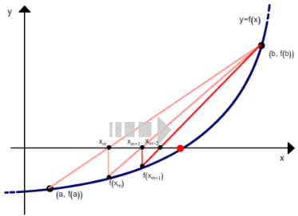

Алгоритм можно очень просто записать с использованием итерационной формулы:

xi + 1 = xi -

Длина промежутка локализации корня может не стремиться к 0, поэтому счет обычно ведется до совпадения значений $c$ на двух соседних итерациях с точностью $ε$ или с точностью $\frac{mε}{M-m}$,

если $0<m <\left|f'\left(x\right)\right|<M ∀ x ϵ [a, b]$, m – наименьшее абсолютное значение первой производной̆ функции, а M – наибольшее абсолютное значение второй производной̆ функции на заданном промежутке.

## **Предварительный анализ задачи**

*Функция: x5 + x2 - 5 = 0*

*Полученные отрезки:*

* “x”: *x5 + x2 - 5 = 0*; m = 3, a’ = -5, a0 = 1;
* “-x”: -*x5 + x2 - 5 = 0 => x5 - x2 + 5 = 0*; m = 2, a’ = -1, a0 = 1;
* “1/x”: *x-5 + x-2 - 5 = 0 => 5 - x-2* - x-5 = 0; m = 2, a’ = -1, a0 = 5;
* “-1/x”: -*x–5 + x–2 - 5 = 0 => 5 - x-2* + x-5 = 0; m = 2, a’ = -1, a0 = 5;

Таким образом, положительные корни находятся в отрезках [0.69; 2.71], а отрицательные – [-2, -0.69]

*Выделение корня*

*Найдем производную полинома:*

$\frac{d}{dx}\left(x^{5} + x^{2} - 5\right)= {5x}^{4}+2x$

Производная положительна для любого x > 0, в частности, для x из отрезка [0.69; 2.71], то есть на данном интервале один корень.

*Найдем производную трансцендентной функции:*

$\frac{d}{dx}\left({tg}^{3}(x) -x+1\right)=\frac{{3tg}^{2}(x)}{\cos^{2}(x)}- 1$

Функция периодическая. На промежутке от (-1.5; 0.5) есть один корень.

*Проверка условий для методов (полином)*

*Метод половинного деления:*

* Функция непрерывна на этом отрезке

$f(0.69) * f(2.71) < 0$

*· Метод хорд:*

* Функция непрерывна на этом отрезке
* производная на отрезке не равна нулю.

*Проверка условий для методов (трансцендентное уравнение)*

*Метод половинного деления:*

* Функция непрерывна на этом отрезке

$f(-2) * f(-0.69) < 0$

*· Метод хорд:*

* Функция непрерывна на этом отрезке
* производная на отрезке не равна нулю.

**Тестовый пример к методам**

*Посчитаем каждый шаг МПД для полинома для e = 0.001 на отрезке (0.69, 2.71)*

a = 0.69 b = 2.71 result = 1.7

a = 0.69 b = 1.7 result = 1.195

a = 1.195 b = 1.7 result = 1.4475

a = 1.195 b = 1.4475 result = 1.32125

a = 1.195 b = 1.32125 result = 1.25812

a = 1.25812 b = 1.32125 result = 1.28969

a = 1.25812 b = 1.28969 result = 1.27391

a = 1.27391 b = 1.28969 result = 1.2818

a = 1.27391 b = 1.2818 result = 1.27785

a = 1.27391 b = 1.27785 result = 1.27588

**полученный корень: 1.27588;**

**для e = 0.00000001 полученный корень: 1.27532;**

*Посчитаем каждый шаг ИХ для полинома для e = 0.001 на отрезке (0.69, 2.71)*

a = 0.747709 b = 0.801768 a - b = -0.0540594

a = 2.00166 b = 0.939135 a - b = 1.06252

a = 1.04338 b = 1.43462 a - b = -0.391244

a = 1.2235 b = 1.26475 a - b = -0.0412507

a = 1.2761 b = 1.2753 a - b = 0.000796154

**полученный корень: 1.2761;**

*для e = 0.00000001:*

a = 0.747709 b = 0.801768 a - b = -0.0540594

a = 2.00166 b = 0.939135 a - b = 1.06252

a = 1.04338 b = 1.43462 a - b = -0.391244

a = 1.2235 b = 1.26475 a - b = -0.0412507

a = 1.2761 b = 1.2753 a - b = 0.000796154

a = 1.27532 b = 1.27532 a - b = -1.24226e-08

a = 1.27532 b = 1.27532 a - b = -2.22045e-16

**полученный корень: 1.27532;  
  
Matlab:**

**ans = 1.2753**

**полученный корень: 1.2753;**

Для трансцендентной функции:

Метотд половинного деления:

a = -1.5 b = 0.5 result = -0.5

a = -1.5 b = -0.5 result = -1

a = -1 b = -0.5 result = -0.75

a = -1 b = -0.75 result = -0.875

a = -1 b = -0.875 result = -0.9375

a = -0.9375 b = -0.875 result = -0.90625

a = -0.90625 b = -0.875 result = -0.890625

a = -0.90625 b = -0.890625 result = -0.898438

a = -0.898438 b = -0.890625 result = -0.894531

a = -0.894531 b = -0.890625 result = -0.892578

a = -0.892578 b = -0.890625 result = -0.891602

a = -0.891602 b = -0.890625 result = -0.891113

a = -0.891113 b = -0.890625 result = -0.890869

a = -0.890869 b = -0.890625 result = -0.890747

корень методом половинного деления: -0.890747

Метотд хорд:

a = 0.499527 b = -3.61973 a - b = 4.11925

a = 1.21488 b = -5.08632 a - b = 6.3012

a = 37.0232 b = 11.0227 a - b = 26.0005

a = 37.0422 b = 37.0612 a - b = -0.0189687

a = 58.5493 b = 12.1545 a - b = 46.3947

a = 2.95816 b = 1.00992 a - b = 1.94824

a = 2.31907 b = 1.80899 a - b = 0.510078

a = 2.33831 b = 2.35733 a - b = -0.0190222

a = 2.79966 b = 4.4129 a - b = -1.61325

a = 2.89151 b = 2.98093 a - b = -0.0894248

a = 0.675861 b = 1.36103 a - b = -0.685171

a = 0.670245 b = 0.664663 a - b = 0.00558173

a = 0.260643 b = -5.00655 a - b = 5.26719

a = 0.357559 b = 0.447824 a - b = -0.090265

a = 2.34369 b = 0.855327 a - b = 1.48836

a = 1.46239 b = 0.854018 a - b = 0.60837

a = 0.852715 b = 0.649826 a - b = 0.202889

a = 0.463192 b = -0.503814 a - b = 0.967007

a = 1.41082 b = -0.514642 a - b = 1.92546

a = -0.525511 b = -4.86409 a - b = 4.33858

a = -0.505216 b = -0.484741 a - b = -0.0204748

a = -10.8242 b = -0.560563 a - b = -10.2637

a = -0.634407 b = -1.81504 a - b = 1.18064

a = -0.612359 b = -0.589346 a - b = -0.023013

a = -1.7923 b = -0.571916 a - b = -1.22038

a = -0.554028 b = -2.51586 a - b = 1.96183

a = 0.449188 b = 1.05758 a - b = -0.608397

a = 0.366313 b = 0.267715 a - b = 0.0985984

a = 1.45024 b = 0.266128 a - b = 1.18412

a = 0.264538 b = 1.25565 a - b = -0.991113

a = 0.237656 b = 0.209249 a - b = 0.0284073

a = 1.16571 b = 0.14392 a - b = 1.02179

a = 0.0686233 b = 1.03523 a - b = -0.966606

a = -0.16723 b = -0.556827 a - b = 0.389597

a = 2.79002 b = 0.838758 a - b = 1.95126

a = 1.72778 b = 0.844137 a - b = 0.883642

a = 0.849622 b = 0.640362 a - b = 0.20926

a = 0.449702 b = -0.693317 a - b = 1.14302

a = 2.10789 b = -0.242921 a - b = 2.35081

a = 0.165214 b = 1.04756 a - b = -0.882343

a = -0.00614925 b = -0.261282 a - b = 0.255133

a = 1.0815 b = -0.575999 a - b = 1.6575

a = -0.987861 b = -0.767355 a - b = -0.220507

a = -0.848285 b = -0.913573 a - b = 0.0652873

a = -0.887234 b = -0.89049 a - b = 0.00325617

a = -0.890777 b = -0.890774 a - b = -3.62799e-06

корень методом хорд: -0.890777

**Matlab:**

**ans = -0.8907**

**полученный корень: -0.8907;**

**Модульная структура программы**

#include <iostream>

#include <cmath>

// функция для методов

double function(double var) {

return pow(tan(var), 3) - var + 1;

}

// Класс, реализующий метод половинного деления

class MPD {

private:

// точность

double e;

public:

explicit MPD(double e = 0.001) {

this->e = e;

}

// метод. a и b - концы отрезка. a < b

double run(double a, double b) const {

double result;

while((b - a) / 2 > e) {

result = (a + b) / 2;

std::cout << "a = " << a << " b = " << b << " result = " << result << '\n';

if ((function(a) * function(result)) > 0) a = result;

else b = result;

}

return result;

}

};

// Класс, реализующий метод хорд

class MH {

// Точность

double e;

public:

explicit MH(double e = 0.001) {

this->e = e;

}

// метод. a и b - концы отрезка. a < b

double run(double a, double b) const {

while (std::abs(b - a) > e) {

a = a - (b - a) * function(a) / (function(b) - function(a));

b = b - (a - b) * function(b) / (function(a) - function(b));

std::cout << "a = " << a << " b = " << b << " a - b = " << a - b << '\n';

}

return a;

}

};

int main() {

system("chcp 1251");

std::cout << "Метотд половинного деления:\n";

std::cout << MPD().run(-1.5, 0.5);

std::cout << "\nМетотд хорд:\n";

std::cout << MH().run(-1.5, 0.5);

return 0;

}

## 

**Контрольные тесты**

*Для каждого из уравнений построим графики зависимостей*

* Зависимость числа итераций от заданной точности ε = [10−2, 10−15]
* Зависимости фактической ошибки (разности точного и найденного значений корня) от заданной точности ε = [10−2, 10−15]. На график нанести линию заданной точности.

1. **Зависимость числа итераций от заданной точности ε = [10−2, 10−15]**

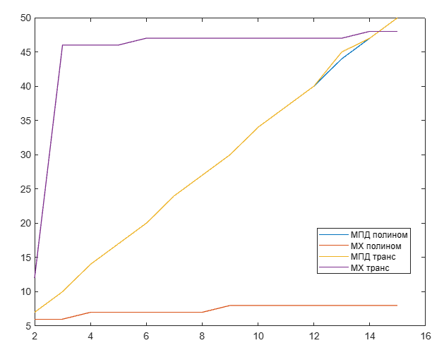

По графику видно, что для полиномов стоит использовать метод хорд. Однако для транс. функций метод хорд показывает относительно “удовлетворительные” результаты только для очень высокой точности. *Возможно виновата исключительно моя реализация метода хорд, но с этим уже ничего не поделать…*

1. **Зависимости фактической ошибки (разности точного и найденного значений корня) от заданной точности ε = [10−2, 10−15]. На график нанести линию заданной точности.**

Для степени 10 от -2 до -15:

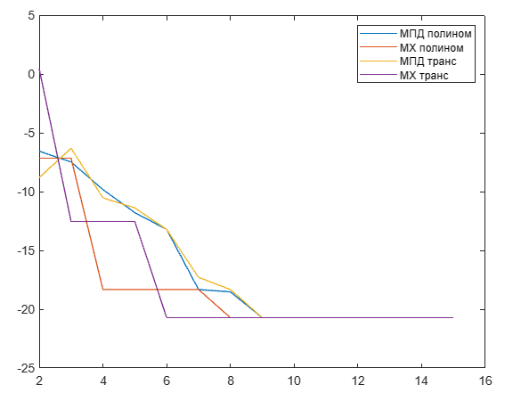

Из графика видно, что во всех случаях достигается нужная точность (значение погрешности не превышает значение заданной точности). То есть результаты получены верно.

**Нарушение условий сходимости (Метод половинного деления)**

для функии f(x) = x, (-1, 1)

**а. if (var < -0.0001 && var > -0.4) return INT16_MAX;**

в таком случае с ростом точности от 10-2 до 10-15 мы получаем следующий набор ответов:

-0.39062500 -0.40039062 -0.40002441 -0.40000916 -0.39999962 -0.39999998 -0.39999999 -0.40000000 -0.40000000 -0.40000000 -0.40000000 -0.40000000 -0.40000000 -0.40000000

метод не сходится

## **б. условие выхода f(xk + 1 + e)f(xk+1 - e) < 0 для x5 + x2 - 5, (0.69, 2.71)**

1.27390625 1.27587891 1.27538574 1.27532410 1.27531639 1.27531627 1.27531627 1.27531628 1.27531628 1.27531628 1.27531628 1.27531628 1.27531628 1.27531628

(правильный ответ был: 1.27531628)

метод сходится, причем ничуть не хуже, чем раньше.

## 

## **в. сходимость для интервала приближения (-1000, 1000)**

## 1.26647949 1.27601624 1.27542019 1.27531588 1.27531774 1.27531623 1.27531627 1.27531628 1.27531628 1.27531628 1.27531628 1.27531628 1.27531628 1.27531628

## 

метод сходится, но ресурсов на вычисление тратится существенно больше

**Вывод**

Мы рассмотрели различные аспекты решения одномерных нелинейных скалярных уравнений. Обсудили задачу локализации корней и простейшие способы сужения промежутков их существования. Изучили методы, обладающие линейной сходимостью, а именно метод половинного деления и метод хорд.